El niño del aeropuerto de Kabul
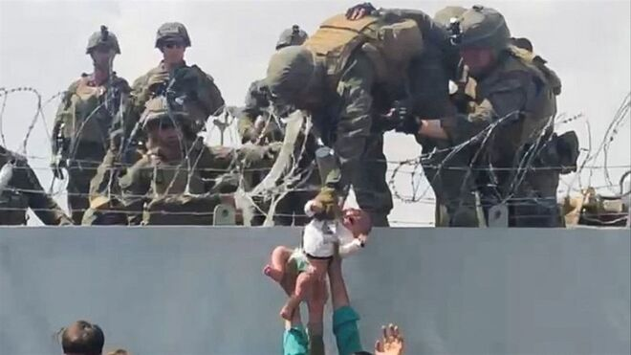
El niño del aeropuerto de Kabul

"Ese niño que vemos colgando entre manos no es sólo un niño, sino que es el mundo de mañana. En su llanto resuena el grito del mundo que se desgarra ante la tragedia de Afganistán y tantas otras en las que nos va la vida a todos nosotros"

"El niño ya está en un país seguro, pero pareciera que esta brutal reconquista talibán que echa su negra sombra sobre todo el país dejara esta foto quieta para siempre, con el niño colgando entre dos mundos"

"¿Es posible que ese niño, un refugiado que sufrirá los procesos de exclusión de los inmigrantes en Occidente, que tendrá una identidad confusa, en un exilio eterno, sea víctima en quince o veinte años de la droga que su país exporta masivamente a Europa o Norteamérica? Si no él, probablemente muchos como él"

"No podemos soltar de la mano a ese niño, no podemos soltar de la mano a los millones de afganos que quieren vivir en paz y libertad"
25.08.2021 | Fernando Vidal, Director del Centro de Impacto Social Facultad de Ciencias Humanas y Sociales de Comillas
Ese niño que vemos colgando entre manos no es sólo un niño, sino que es el mundo de mañana. En su llanto resuena el grito del mundo que se desgarra ante la tragedia de Afganistán y tantas otras en las que nos va la vida a todos nosotros.
La foto es impresionante por su simetría. Abajo un muro, el caos y el terror. Arriba un cielo nublado envuelve la resignación, la impotencia y la estupefacción. Los brazos de un padre y una madre alzan al cielo el bebé. Es muy pequeño, su cuerpo se arquea, no tiene aún fuerza para sostenerse por sí mismo. Ese manojo de brazos es también simétrico al brazo que lo recibe y sujeta en el aire. El niño ya está en un país seguro, pero pareciera que esta brutal reconquista talibán que echa su negra sombra sobre todo el país dejara esta foto quieta para siempre, con el niño colgando entre dos mundos. Esas dos partes de la foto no están quietas ni ya unidas, sino separándose cada vez más, alejándose. Los de abajo son un buque que se hunde en la oscuridad del talibanismo sin que podamos salvar a la inmensa mayoría de náufragos.
El niño no se suelta, no acaba de soltarse de ambas manos, es su cuerpo, su identidad, su interioridad la que se alargará uniendo ambos mundos, su cuerpo soportará las distancias que tras el burka colectivo se hace infinita.
A Europa le cuesta ver cuánto se está jugando en esa pérdida. La Operación Libertad Duradera tiene un nombre que este año 2021 se ha convertido en un sarcasmo. El repliegue occidental no solamente deja una amplia zona en manos del yihadismo, sino una fuente inmensa de financiación por el tráfico de opio y cristal que pronto llenarán más nuestras calles.
¿Es posible que ese niño, un refugiado que sufrirá los procesos de exclusión de los inmigrantes en Occidente, que tendrá una identidad confusa, en un exilio eterno, sea víctima en quince o veinte años de la droga que su país exporta masivamente a Europa o Norteamérica? Si no él, probablemente muchos como él.
Hasta hace poco los niños nacían con un pan bajo el brazo, venían a un mundo que iba a ser mejor que el de sus padres. Iban a tener mejor educación, mejores empleos, mejor salud, más democracia. Sin embargo, ya hace más de una década que los jóvenes se han dado cuenta de que van a vivir peor que sus padres, que la movilidad intergeneracional es descendente para una mayoría popular. Hasta principios del siglo XXI, teníamos la convicción de que nuestro mundo iba paulatinamente mejorando, que la línea del progreso continuaba su lenta ascensión. Sin embargo, como señala el Papa Francisco en la encíclica Fratelli Tutti, se ha roto la evolución de progreso. El Niño del Aeropuerto de Kabul es el ser con mayor incertidumbre del mundo. ¿Qué tiene que estar temiendo un padre para abandonar a su hijo en manos de soldados de un país ajeno?
¿Cuándo podrá regresar ese bebé a Kabul? Es fácil que tengamos la impresión de que hay toda una generación suspendida en el aire, entre un mundo en riesgo y uno cuyo bienestar nos cuesta sostener.
No podemos soltar de la mano a ese niño, no podemos soltar de la mano a los millones de afganos que quieren vivir en paz y libertad. Más que nunca urge que nos pongamos al lado de ese niño, que fortalezcamos con nuestro tiempo, atención y compromiso el puente en que va a convertirse su débil cuerpo. No soltemos la mano de Afganistán, no olvidemos. Ahora que nadie va a poder ser afganos en libertad, todos tenemos que hacernos algo afganos para proteger y transmitir lo mejor de ese pueblo mártir. El Niño del Aeropuerto de Kabul no es solo signo de un mundo que muere, sino que lo que tenemos ante nosotros en esa foto es el parto de un mundo que quiere renacer fraternal, hermanos todos.
El Niño del Aeropuerto de Kabul no es solo signo de un mundo que muere, sino que lo que tenemos ante nosotros en esa foto es el parto de un mundo que quiere renacer fraternal, hermanos todos
https://www.religiondigital.org/opinion/nino-aeropuerto-Kabul-afganistan-occidente-talibanes-civilizacion-solidaridad-refugiados_0_2371862809.html

